Primjena HTML i CSS tehnologija u razvoju mrežnih stranica

1. laboratorijska vježba

# Osnove HTML-a

## Zadatak:

## Za jedan bod

Izraditi **pet** međusobno povezanih stranica prema zadanoj hijerarhijskoj strukturi i međusobno ih povezati **relativnim poveznicama**.

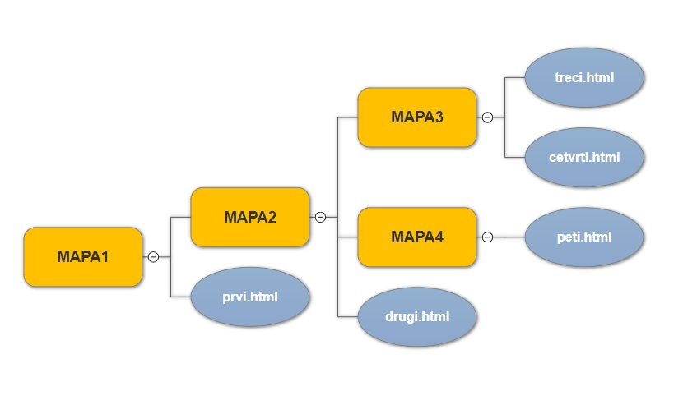

Potrebno je osigurati da svaka stranica ispravno prikazuje hrvatska slova.

Svaka od pet stranica mora sadržavati:

1. ispravnu HTML strukturu (uključujući definiran DOCTYPE),
2. naslove veličina od <h1> do <h6> (najbolje prema broju stranice),
3. horizontalnu liniju,
4. proizvoljan tekst u paragraf elementu,
5. proizvoljni dijelovi teksta neka budu podebljani,
6. poveznice prema trenutnoj (*čemu služi prazan link?*) i svim preostalim stranicama (ukupno **pet poveznica** na svakoj stranici).

## Za dva boda

Na stranicu / stranice dodati:

1. Prva stranica (prvi.html) mora sadržavati **10 različitih HTML elemenata** u <body> dijelu.
2. Samo prva stranica (prvi.html) mora imati **poveznice** na: www.tvz.hr -> otvaranje u različitom tabu,
3. *mail* na studentovu email adresu,
4. *mail* na adresu info@tvz.hr, teme (*subject*) 'Upit', sadržaja Koje je rješenje ove vježbe?'. Potrebno je definirati da se taj email šalje također i na upiti@tvz.hr (istom poveznicom).
5. Svaka stranica mora imati **naslove** **stranica** u tabu.
6. Prva stranica (prvi.html) mora imati proizvoljne, ali smislene **metapodatke** o **opisu i autoru stranice**
7. Prva stranica (prvi.html) mora sadržavati **proizvoljnu sliku** koju je potrebno postaviti u novi direktorij ‘images’.